Simulateur de course

TP5 SII PCSI/PTSI/TSI1

Centre d'intérêt :
Modéliser les actions mécaniques / Simuler
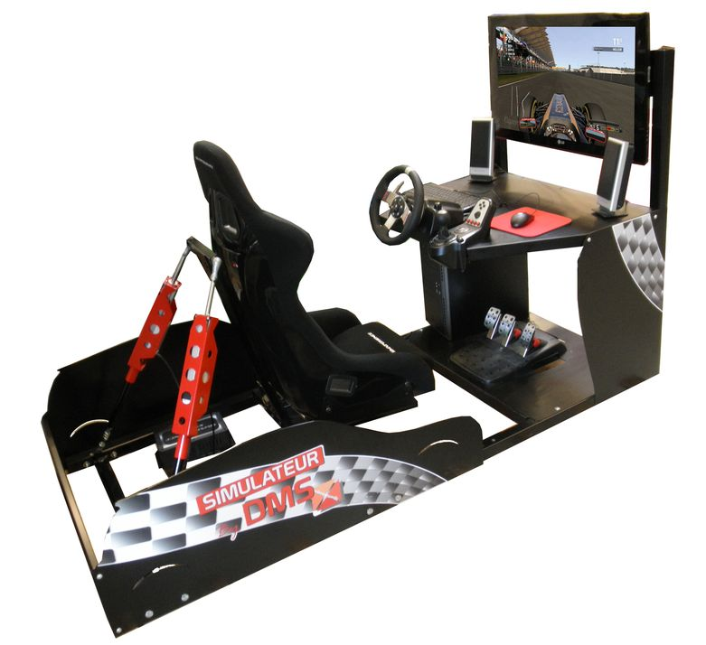

Constitution de l’îlot
- Le simulateur de course
- Un poste informatique communiquant avec le simulateur de course

Vous trouverez dans ce document Professeur :
- La fiche de formalisation ;
- La fiche étudiant ;
- Le déroulement des activités ;
- Un corrigé partiel

Fiche de formalisation (Professeur)

CPGE - PCSI  SCIENCES INDUSTRIELLE POUR L’INGENIEUR  CI 9 : Procéder une modélisation destinée à la mise en œuvre d'une démarche de résolution analytique |  | TP SII 2 CI 9
 |  | 2nd semestre
 |  | Durée : 2 heures
Support : Simulateur de course | Photo du poste
Objectifs de formation :  - Déterminer la loi entrée - sortie cinématique d’une chaine cinématique  - Déterminer la valeur des paramètres conduisant à des positions d'équilibre  - Rechercher et traiter des informations  - Mettre en œuvre une communication | 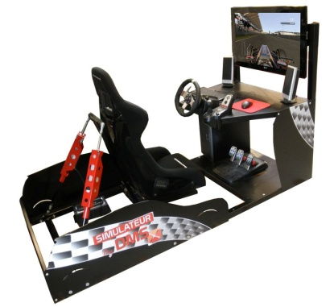
Problématique posée à l’équipe : Le fabricant du système indique que le simulateur est accessible à des personnes pesant moins de 120 kg. L’objectif de ce TP est de vérifier que quelle que soit la position du simulateur, les vérins sont capables de supporter le conducteur en statique ayant cette masse.
1 - Conditions générales
Ressources matérielles :
- Simulateur + des postes informatiques en réseau avec le simulateur
Ressources logicielles et numériques disponibles :
- Logiciel DMSsimulateur pour les acquisitions et pour le travail en ilot

2 - Pré requis
- Modélisation des mécanismes et des actions mécaniques
- Principe fondamental de la statique
3 - Conditions particulières de réalisation (Travail demandé)
Les parties expérimentale et analytique sont indépendantes et peuvent être traitées dans un ordre indifférent. Cela permet à plusieurs groupes (3 à 4) de travailler en parallèle sur la maquette et d’analyser leur résultat sur leur poste informatique.
Partie expérimentale (20 min) :
- relever la valeur des efforts dans les vérins pour :
- différentes positions : fin course avant, arrière et position initiale
- différentes masses : conducteur avec pied au sol, pied relevé, masse accrochée à l’arrière du siège
Partie résolution analytique (1h10) :
- à partir du modèle plan fourni, établir la stratégie de résolution, puis l’appliquer
- à partir du modèle cinématique complet, déterminer une stratégie de résolution (sans la mettre en œuvre)
Partie analyse (30 min) :
- comparer les résultats de la démarche expérimentale et analytique et répondre à la problématique.
4 - Résultats attendus
- Résolution du problème en modèle plan avec comparaison aux résultats expérimentaux
- Stratégie de résolution dans le cas du modèle complet.

5 - Critères de réussite :
- La rigueur dans la démarche et l’établissement d’une stratégie de résolution
- L’exactitude des résultats
- La comparaison des résultats analytique et expérimentaux : faire le lien entre le modèle équivalent plan et l’expérience.

Savoir faire visés
- Déterminer les relations de fermeture de la chaine cinématique
- Déterminer la loi entrée - sortie cinématique d’une chaine cinématique
- Déterminer le calcul complet des inconnues de liaison
- Déterminer la valeur des paramètres conduisant à des positions d'équilibre (par exemple l'arc-boutement)
Connaissances abordées
C2 Procéder à la mise en œuvre d’une démarche de résolution analytique
Dérivée temporelle d’un vecteur par rapport à un référentiel
Relation entre les dérivées temporelles d’un vecteur par rapport à deux référentiels distincts
Loi entrée – sortie cinématique
Composition des vitesses angulaires
Composition des vitesses
Principe fondamental de la statique
Équilibre d’un solide, d’un ensemble de solides
Théorème des actions réciproques
Modèles avec frottement : arc-boutement
F1 Rechercher et traiter des informations
- informations techniques
- langage SysML
F2 Mettre en œuvre une communication
- outils de communication
- schémas cinématiques, électriques
Commentaires
Pour la dérivée d’un vecteur, on insiste sur la différence entre référentiel d’observation et éventuelle base d’expression du résultat.
La maitrise des méthodes graphiques n’est pas exigible.
Le principe fondamental de la statique est proposé comme un cas particulier du principe fondamental de la dynamique.
L’étude des conditions d’équilibre pour les mécanismes qui présentent des mobilités constitue une première sensibilisation au problème de recherche des équations de mouvement étudié en seconde année.
Les conditions et les limites de la modélisation plane sont précisées et justifiées.
La maitrise des méthodes graphiques n’est pas exigible.

FICHE ETUDIANT
  - La problématique posée à l'équipe
Une des exigences qui apparait sur le diagramme d’exigences du simulateur pour le cas d’utilisation normale est de supporter une masse maximale de 120 kg. Or lorsque le conducteur est assis sur le siège du simulateur, ses pieds étant sur le sol, toute sa masse n’est pas prise en compte par le simulateur lors des différents mouvements. Il est donc intéressant de vérifier si le simulateur est capable de supporter un conducteur de 120 kg mettant tout son poids sur le simulateur (pas de pied au sol) et de valider l’exigence.
  - La description des activités pendant la séance

Toutes les informations dont vous avez besoin sont données au fur et à mesure dans l'énoncé ou dans le dossier technique accessible depuis le logiciel SimulateurDeCourse.
Partie A
Relever les efforts dans les vérins pour différentes positions, sans conducteur
Justifier le modèle simplifié proposé
Déterminer les caractéristiques massiques du siège
Partie B
Utilisation du modèle pour répondre à la problématique
Mise en place d’un modèle simplifié du simulateur
Vérifier la pertinence du modèle mis en place pour une charge connue sur le siège
Utiliser le modèle avec la masse annoncée dans le cahier des charges
  - Les prérequis
- Modélisation des mécanismes et des actions mécaniques
- Principe fondamental de la statique

DEROULEMENT DES ACTIVITES
Problème posé à l'équipe
Une des exigences qui apparait sur le diagramme d’exigences du simulateur pour le cas d’utilisation normale est de supporter une masse maximale du conducteur de 120 kg. Cette exigence apparaît compte-tenu des limites de performances des vérins qui ne peuvent pousser qu’avec un effort de 100 N.
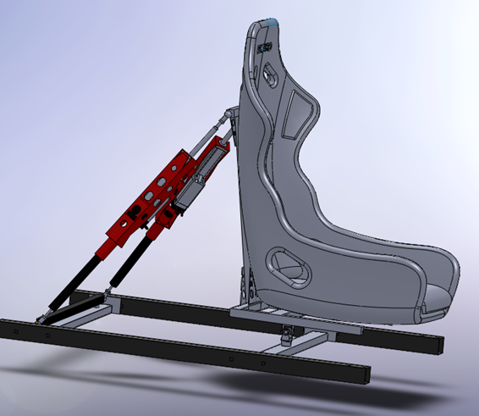
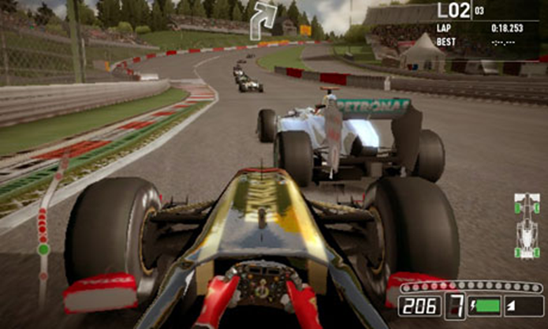
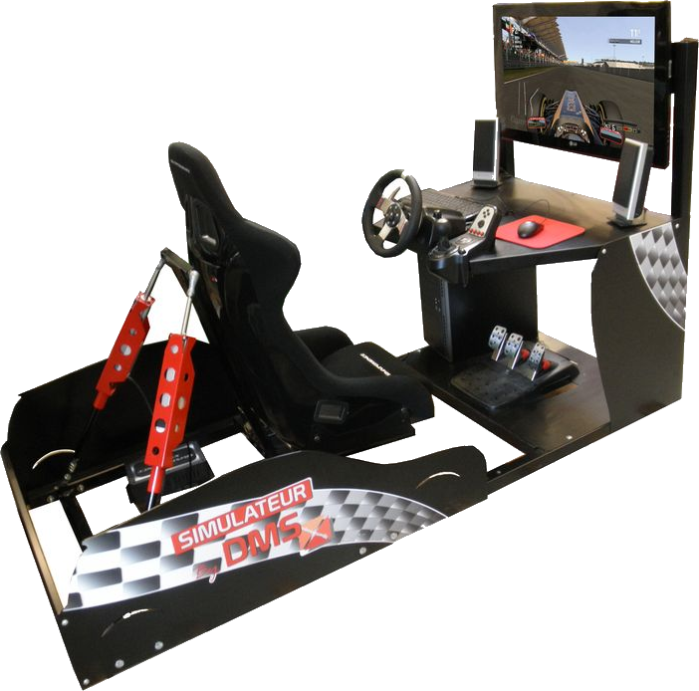
Nous allons à travers cette étude chercher à vérifier cette exigence définie dans le cahier des charges selon la démarche de l’ingénieur (fig. 1) en considérant les trois domaines. Le domaine du réel correspond au cahier des charges annoncé. Nous réaliserons des essais sur le système du laboratoire pour valider le modèle proposé puis nous l’utiliserons pour prévoir les performances du cahier des charges.
Domaine du réel
Système en situation
Performances réelles
en utilisation
Prévoir
Banc d'essai
Performances
mesurées
Domaine du laboratoire
Modèles
Domaine de la simulation
Performances
simulées
Vérifier
Valider
fig. 1 : La démarche de l'ingénieur

Partie A (55 minutes)
Objectif
Mettre en place un modèle simplifié du simulateur

Vérifier que l’applicatif ServeurSimulateur soit bien lancé sur le poste informatique du simulateur (icône verte dans la zone de notification inférieure droite). Si ce n’est pas le cas, cliquer sur l’application ServeurSimulateur.exe 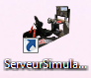.
Lancer sur votre poste informatique, le logiciel ClientSimulateur puis SimulateurDeCourse. Dans le menu principal, choisir le menu pilotage pour piloter manuellement le simulateur. Cocher Pilotage manuel actif. Choisir d’appliquer un échelon de position de 70 mm (déplacement maximal du vérin).
Revenir dans le menu d’acquisition  et choisir une durée de 3 s. Vérifier que personne n’est sur le simulateur (ou aux abords de celui-ci) et lancer la mesure en cliquant sur , observer le mouvement se faire et le siège rester en position puis enregistrer la mesure. Le simulateur fait une prise d’origine avant de lancer le mouvement si elle n’a pas été effectuée au préalable. Par sécurité, relancer une nouvelle mesure.

Q 1 : Relever les valeurs des efforts en moyenne dans les vérins lorsque le siège ne bouge plus et est incliné. Justifier que les efforts soient les mêmes compte-tenu du mouvement obtenu. Relever également l’angle de tangage.
Refaire la même manipulation en mettant un échelon de -70 mm puis de 0mm.

Q 2 : Repérer sur le simulateur les capteurs utilisés pour mesurer l’effort dans les vérins. Quel est le principe de mesure mis en œuvre (vous pouvez regarder l’aide dans le logiciel pour comprendre le principe de la mesure) ?

Q 3 : Nommer les liaisons entre les tiges du vérin et le siège et entre les corps de vérins et le bâti. Donner la forme des torseurs correspondant à ce type de liaison. Comment appelle-t-on ce type d’action mécanique compte-tenu du torseur ?

On isole le vérin complet (tige et corps). On suppose que sa masse est négligeable (une simulation numérique permettrait de valider ou non cette hypothèse).
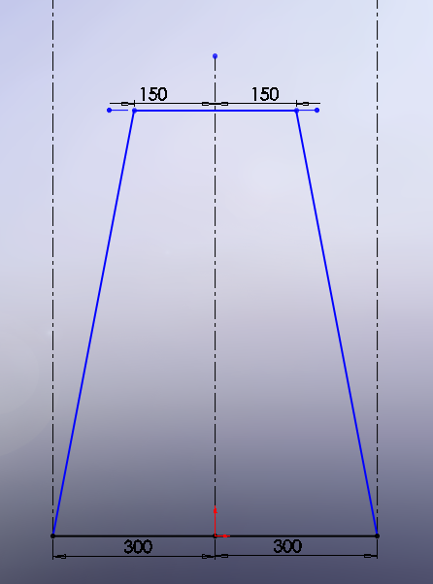
Q 4 : Indiquer quel théorème permet de dire que la résultante du torseur de l’action mécanique de la tige sur le siège est dirigée selon l’axe du vérin.

On utilise le schéma cinématique 1 donné en annexe représentant les deux vérins en liaison avec la barre liée au siège noté 1 et le bâti. On se place dans toute l’étude qui suivra en mouvement de tangage uniquement (cf. expérience). On note F_{gd} la résultante des actions dans les liaisons 2g/1 et 2d/1.
Q 5 : Déterminer l’expression de l’action mécanique équivalente à la somme des actions mécaniques exercées par les deux vérins sur le siège 1. On écrira le torseur au point B. Essayer si possible de déterminer l’action équivalente sans calcul, uniquement par des considérations de symétrie et de simplification physique.

L’expression de l’effort équivalent fait intervenir l’angle δ qui varie au cours du mouvement. Il serait possible de mener une étude géométrique pour déterminer l’évolution de l’angle au cours du mouvement. Nous allons plutôt utiliser une esquisse numérique du schéma cinématique (modèle filaire) pour simplifier le traitement de l’étude.
Ouvrir le fichier esquisse_verins.sldprt. L’esquisse s’ouvre et correspond à un modèle filaire du schéma cinématique utilisé précédemment. Cliquer sur un des vérins et lire sa longueur dans la zone Propriétés de Ligne / Paramètres qui s’ouvre à gauche.
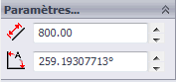
Entrer la longueur des vérins lorsque le siège est en position horizontale (s’aider du dossier technique ou bien mesurer la longueur sur le simulateur). Déplacer le trait horizontal dans l’esquisse qui représente le siège de telle sorte que les vérins s’allongent de 70mm ou se rétrécissent de 70 mm. Noter la variation de l’angle δ.

Q 6 : Conclure sur l’évolution de l’effort équivalent en fonction des efforts dans les vérins. Calculer pour les trois mesures faites au départ les trois efforts équivalents. Dans toute la suite, on notera F la valeur de cet effort équivalent.

Partie B (55 min)
Objectif : Utilisation du modèle simplifié
L’étude précédente a permis de simplifier l’architecture du simulateur constitué de deux vérins en un unique vérin équivalent dont les efforts ont été calculés précédemment pour trois positions.
Le modèle plan donné en annexe est alors utilisé (schéma cinématique 2). On suppose de nouveau que la masse du vérin est négligée.
La masse du siège est notée m et son centre de gravité G est exprimé dans le repère local au siège et a pour coordonnées : . La pesanteur est dirigée selon . La masse est connue et égale à 19 kg, par contre le centre de gravité n’est pas facile à déterminer expérimentalement.
On isole le siège.
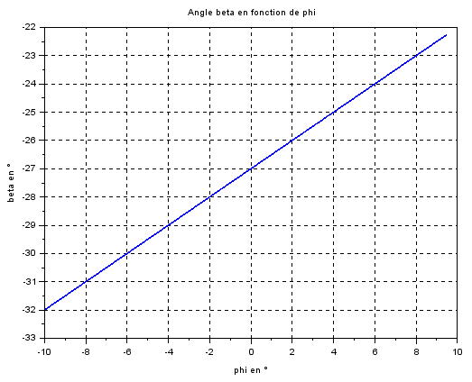
Q 7 : Faire le bilan des actions mécaniques qui s’exercent sur le siège. Indiquer comment obtenir l’équation suivante (vous pourrez faire les calculs pour vous entraîner chez vous !) :

Une étude géométrique a permis d’obtenir la courbe donnant l’évolution de β en fonction de ϕ. On donne également les valeurs des paramètres connus sur le schéma cinématique plan donné en annexe.

Q 8 : A l’aide des mesures précédentes (question 1, mesure des angles de tangage et des efforts), de la courbe ci-contre et de la relation théorique, déterminer les coordonnées du centre de gravité du siège.

Mettre en place des masses connues (au moins 20 kg) sur le siège ou bien s’assoir sur le siège (en connaissant sa masse) et réaliser une manipulation pour incliner le siège de son angle maximum (déplacement de 70 mm) ainsi que pour mesurer l’effort à vide. Relever à nouveau l’effort en régime permanent.
Q 9 : Déterminer approximativement le nouveau centre de gravité et vérifier que la formule est toujours cohérente.

La formule étant validée, nous allons pouvoir prévoir l’exigence annoncée dans le cahier des charges qui indique que le simulateur est capable de supporter un conducteur de 120 kg. Les vérins admettent un effort maximal de 100 N (10 kg). On suppose que toute la masse est mise sur le siège
Q 10 : Utiliser les résultats précédents pour répondre à la problématique posée initialement. Vous formulerez des hypothèses supplémentaires sur la position du nouveau centre de gravité.
Q 11 : D’après vous, dans les conditions d’utilisation normale du simulateur, pourquoi une telle situation n’arrivera pas pour une personne de 120 kg.

Annexes
z₀
Schéma cinématique 2
Schéma cinématique 1
B_{d}
B_{g}
B
1
2g
2d
A
O
B
ϕ
ϕ
γ
γ
AB = l+λ avec l=82 cm
OA = L=70cm
OB = h=70cm
γ = cste=36°
β
A_{g}
A_{d}
A
B_{g}B_{d} = 2b
A_{g}A_{d} = 2a
A_{g}B_{g} = l_{g}+λ_{g}
A_{d}B_{d} = l_{d}+λ_{d}
AB = l+λ
δ
δ

